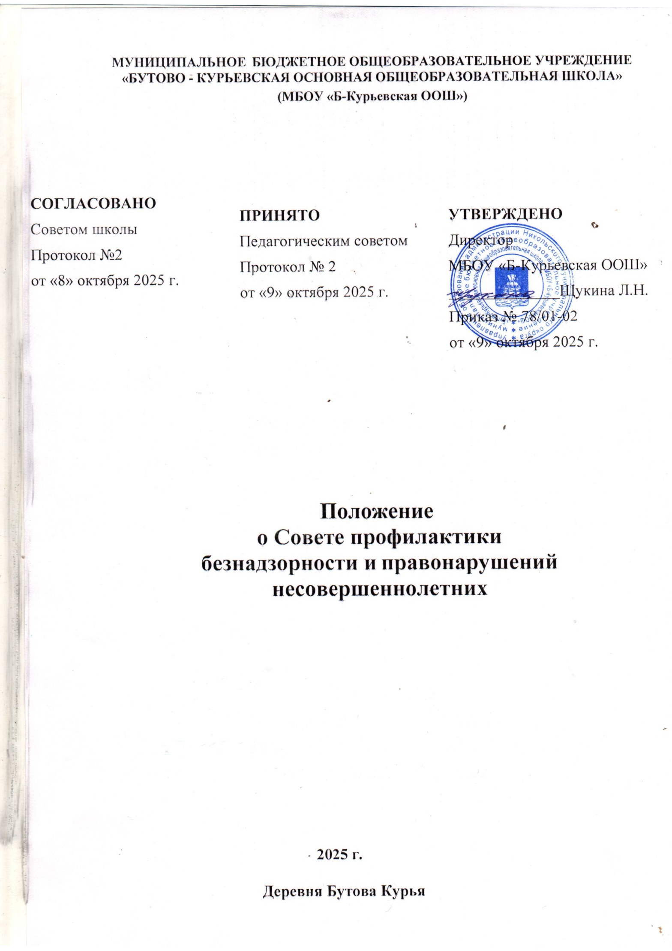

МУНИЦИПАЛЬНОЕ БЮДЖЕТНОЕ ОБЩЕОБРАЗОВАТЕЛЬНОЕ УЧРЕЖДЕНИЕ «БУТОВО - КУРЬЕВСКАЯ ОСНОВНАЯ ОБЩЕОБРАЗОВАТЕЛЬНАЯ ШКОЛА»
(МБОУ «Б-Курьевская ООШ»)

СОГЛАСОВАНО  Советом школы  Протокол №2  от «8» октября 2025 г. | ПРИНЯТО  Педагогическим советом  Протокол № 2  от «9» октября 2025 г. | УТВЕРЖДЕНО  Директор  МБОУ «Б-Курьевская ООШ»  ______________Щукина Л.Н.  Приказ № 77/01-02  от «9» октября 2025 г.

Положение

о Совете профилактики безнадзорности и правонарушений несовершеннолетних

2025 г.

Деревня Бутова Курья

Общие положения
  - Настоящее Положение о совете профилактики безнадзорности и правонарушений несовершеннолетних разработано в соответствии с
- Федеральным законом № 273-ФЗ от 29.12.2012 года «Об образовании в Российской Федерации» с изменениями от 8 августа 2024 года,
-Федеральным законом №124-ФЗ от 3 июля 1998 года «Об основных гарантиях прав ребенка в Российской Федерации» с изменениями от 28 апреля 2023 года,
-Федеральным законом № 120-ФЗ от 24.06.1999 года «Об основах системы профилактики безнадзорности правонарушений несовершеннолетних» с изменениями от 21 ноября 2022 года,
-Федеральным законом № 442-ФЗ от 28.12.2013 года «Об основах социального обслуживания граждан в Российской Федерации» с изменениями от 25 декабря 2023 года,
а также Уставом МБОУ «Б-Курьевская ООШ».
  - Данное Положение о совете профилактики безнадзорности и правонарушений несовершеннолетних (далее – Совет) определяет основные цель, задачи и функции Совета, регулирует права Совета и порядок их работы, регламентирует соответствующие меры воздействия и порядок их применения, а также представляет документацию Совета профилактики.
  - Настоящее Положение регулирует создание Совета для осуществления профилактики безнадзорности и правонарушений несовершеннолетних, защиты их прав и законных интересов в МБОУ «Б-Курьевская ООШ».
  - Совет создается на общественных началах.
  - В состав Совета входят председатель, секретарь и члены Совета, в числе которых: директор образовательного учреждения, советник директора по воспитанию и взаимодействию с детскими общественными объединениями, инспектор по охране прав детства, представители от родительского комитета и педагогов школы.
  - Совет в своей деятельности руководствуется:
- принципами и нормами международного права;
- Конституцией Российской Федерации;
- Семейным кодексом Российской Федерации;
- Постановлением Правительства Российской Федерации № 995 от 06.11.2013 года «Об утверждении Примерного положения о комиссиях по делам несовершеннолетних и защите их прав» с изменениями от 10 февраля 2020 года;
- Настоящим Положением.
  - Совет профилактики действует на основе принципов:
- гуманности;
- демократичности;
- конфиденциальности полученной информации о несовершеннолетнем и его родителях (законных представителях);
- поддержки семьи и взаимодействия с ней в вопросах защиты прав и законных интересов несовершеннолетних.
  - Совет профилактики в МБОУ «Б-Курьевская ООШ» призван объединить усилия педагогического, ученического коллективов, родительской общественности, психологической службы в школе в создании единой системы по профилактике безнадзорности, наркомании, правонарушений в школе, координировать действия педагогического коллектива с работой районных структур и общественных организаций, работающих с детьми и подростками.

Основные цель, задачи и функции Совета
  - Целью деятельности Совета является формирование законопослушного поведения и здорового образа жизни обучающегося и профилактика девиантного и асоциального поведения обучающихся, социальная адаптация и реабилитация обучающихся «группы риска».
  - Основными задачами Совета профилактики являются:

- Организация регулярной работы по выполнению Федерального Закона «Об основах системы профилактики безнадзорности и правонарушений несовершеннолетних», и других нормативных правовых актов в части предупреждения негативных проявлений в детской и подростковой среде.
- Содействие несовершеннолетним в реализации и защите прав и законных интересов.
- Организация контроля за условиями воспитания, обучения несовершеннолетних.
- Выявление и пресечение случаев вовлечения несовершеннолетних в совершении преступлений, других противоправных и антиобщественных действий, а так же случаев склонения их к суицидным действиям.
- Принятие мер к обеспечению защиты несовершеннолетних от физического, психического и иных форм насилия, от всех форм дискриминации, а также от вовлечения в различные виды антиобщественного поведения.
- Выявление и анализ причин и условий, способствующих безнадзорности, беспризорности и правонарушениям несовершеннолетних и определение мер по их устранению.
- Участие в пределах своей компетенции в организации работы по выявлению и социально-педагогической реабилитации несовершеннолетних, находящихся в социально опасном положении, родителей (законных представителей) несовершеннолетних, не выполняющих своих обязанностей по содержанию, воспитанию, образованию, охране жизни и здоровья несовершеннолетних, отрицательно влияющих на поведение или жестоко обращающихся с несовершеннолетними, вести учет этих категорий лиц.
- Обеспечение механизма взаимодействия школы с правоохранительными органами, представителями лечебно-профилактических, образовательных организаций, районных и окружных центров и других организаций по вопросам профилактики безнадзорности и правонарушений, защиты прав детей.
- Проведение бесед с родителями (законными представителями) и другими лицами, у которых возникли конфликтные ситуации с обучающимися.
  - К функциям Совета профилактики относятся:
- Координация деятельности субъектов управления, специалистов служб сопровождения, классных руководителей, родителей обучающихся (их законных представителей), представителей внешкольных организаций по направлениям профилактики безнадзорности и правонарушений, вопросам охраны прав ребенка.
- Осуществление мер по реализации программ и методик, направленных на формирование законопослушного поведения несовершеннолетних.
- Выявление несовершеннолетних, находящихся в социально опасном положении, а так же не посещающих или систематически пропускающих по неуважительным причинам занятия, принятию мер по их воспитанию и получению ими общего образования.
- Рассмотрение представлений классных руководителей, социального педагога о постановке обучающихся на внутришкольный учет и принятие решений по данным представлениям.
- Организация и оказание содействия в проведении различных форм работы по профилактике безнадзорности и правонарушений среди обучающихся в школе, охране прав детей.
- Проведение индивидуальной профилактической работы в отношении несовершеннолетних, относящихся к определенным законом категориям.
- Обсуждение анализа результатов деятельности классных руководителей по профилактике безнадзорности и правонарушений, психологической службы по работе с детьми «группы риска».
- Рассмотрение конфликтных ситуаций, связанных с нарушением локальных актов школы, с проблемами межличностного общения участников образовательной деятельности в пределах своей компетенции.
- Организация работы по оказанию социально-психологической и педагогической помощи несовершеннолетними с ограниченными возможностями здоровья и (или)отклонениями в поведении либо несовершеннолетним, имеющим проблемы в обучении.
- Привлечение специалистов-врачей, психологов, работников правоохранительных органов и других к совместному разрешению вопросов, относящихся к компетенции профилактики.
- Подготовка ходатайств в Педагогический совет школы о решении вопроса, связанного с дальнейшим пребыванием обучающихся-правонарушителей в школе в соответствии с действующим законодательством.
- Выявление семей, находящихся в социально опасном положении, и оказание им консультативной, методической помощи в обучении и воспитании детей.
- Обсуждение вопросов пребывания детей в неблагополучных семьях, подготовка соответствующих ходатайств в органы опеки и попечительства.

Права Совета профилактики безнадзорности и правонарушений несовершеннолетних
Совет в пределах своей компетенции имеет право:
  - Запрашивать у классных руководителей сведения, необходимые для работы Совета, а также приглашать их для получения информации по рассматриваемым вопросам.
  - Проверять условия содержания и воспитания детей в семье.
  - Осуществлять контроль воспитательной работы в классах.
  - Рассматривать информацию, докладные записки преподавателей по вопросам поведения, успеваемости и посещаемости обучающихся, фактах жестокого обращения с детьми со стороны взрослых.
  - Вносить предложения по вопросам улучшения воспитательной работы в МБОУ «Б-Курьевская ООШ»
  - Определять состав группы обучающихся, требующих дополнительного педагогического воздействия:
- систематически пропускающих по неуважительным причинам занятия в организации, осуществляющей образовательную деятельность;
- склонных к бродяжничеству или попрошайничеству;
- безнадзорных (беспризорных);
- употребляющих наркотические средства или психотропные вещества без назначения врача либо употребляющих одурманивающие вещества;
- употребляющих алкогольную и спиртосодержащую продукцию, пиво и напитки, изготавливаемые на его основе;
- состоящих на профилактическом учете организации, осуществляющей образовательную деятельность;
- состоящих на профилактическом учете в органах внутренних дел, в комиссии по делам несовершеннолетних и защите их прав;
- из числа детей-сирот и детей, оставшихся без попечения родителей.
  - Формировать и постоянно обновлять банк данных о неполных, многодетных, неблагополучных семьях, семьях, находящихся в трудной жизненной ситуации и (или) социально опасном положении;
  - Принимать меры по воспитанию и получению общего образования несовершеннолетними, находящимися в социально опасном положении.
  - Осуществлять в течение года (с момента отчисления или перевода) контроль над несовершеннолетними, не получившими основного общего образования, отчисленными и переведенными из образовательной организации.
  - Вносить предложения в комиссию по делам несовершеннолетних и защите прав по возбуждению дел по лишению родительских прав.
  - Создавать мобильные рабочие группы из числа членов Совета для решения оперативных вопросов, находящихся в его компетенции.

Порядок работы Совета
  - Состав Совета по профилактике формируется директором организации, осуществляющей образовательную деятельность, и утверждается его приказом.
  - В состав Совета по профилактике МБОУ «Б-Курьевская ООШ входят председатель Совета, секретарь и члены Совета. Членами Совета по профилактике могут быть педагогические и руководящие работники организации, советник директора по воспитанию и взаимодействию с детскими общественными объединениями, представители родительского Совета.
  - Координацию деятельности Совета по профилактике осуществляет председатель Совета.
  - Организационной формой работы Совета по профилактике является заседание.
  - Заседания Совета проводятся по мере необходимости, но не реже одного раза в четверть.
  - Заседание Совета является правомочным, если на нем присутствует более половины ее членов. Решения принимаются простым большинством голосов членов совета, участвующих в заседании. В случае равенства голосов голос председателя является решающим.
  - Председатель Совета:
- осуществляет общее руководство работой Совета;
- формирует повестку дня заседаний Совета;
- ведет заседание Совета;
- осуществляет иные функции руководства Советом.
  - Совет вправе удалить несовершеннолетнего с заседания Совета на время исследования обстоятельств, обсуждение которых может отрицательно повлиять на него.
  - Решение Совета оформляется протоколом, который подписывается председательствующим и секретарем Совета.
  - Совет принимает решения по вопросам, отнесенным к его компетенции.
  - Совет по профилактике согласовывает свою работу с Советом школы и Педагогическим советом.
  - Решения Совета по профилактике доводятся до сведения педагогического коллектива, обучающихся, родителей (законных представителей) на оперативных совещаниях, общешкольных и классных родительских собраниях.
  - Решения Совета по профилактике реализуются через приказы директора школы, распоряжения заместителя директора по учебно-воспитательной работе .

Меры воздействия и порядок их применения
  - Совет рассматривает собранные по делу материалы, выслушивает объяснения несовершеннолетнего, его родителей (законных представителей) и после всестороннего рассмотрения обстоятельств дела предпринимает меры воздействия в отношении несовершеннолетнего:
- предупредить, установив испытательный срок, и возложить контроль на конкретное должностное лицо;
- направить представление в комиссию по делам несовершеннолетних и защите их прав при администрации города (района) для принятия мер общественного воздействия в отношении родителей или лиц, их замещающих: вынести предупреждение;
- направить материал в подразделение по делам несовершеннолетних отдела внутренних дел для оформления протокола об административном правонарушении.
  - Решение Совета действует в течение одного года.
  - Мера воздействия считается снятой, если несовершеннолетний в течение этого срока не совершил нового правонарушения.

Документация Совета профилактики
  - Решение Педагогического совета школы о создании Совета профилактики.
  - Приказ директора школы о создании Совета профилактики (на основании решения Педагогического совета)
  - План работы Совета профилактики (на учебный год)
  - Журнал заседаний Совета профилактики (заносится информация о дате и темах заседаний Совета профилактики).
  - Протоколы заседаний Совета профилактики.
  - Списки всех подотчетных детей по группам учета (внутришкольный, ПДН, КДН
и др.).
  - Списки семей «группы риска».

Заключительные положения
  - Настоящее Положение о совете профилактики безнадзорности и
правонарушений несовершеннолетних является локальным нормативным актом МБОУ «Б-Курьевская ООШ», принимается на Педагогическом совете школы и утверждается (либо вводится в действие) приказом директора организации, осуществляющей образовательную деятельность.
  - Все изменения и дополнения, вносимые в настоящее Положение, оформляются в письменной форме в соответствии действующим законодательством Российской Федерации.
  - Положение о совете профилактики безнадзорности и правонарушений несовершеннолетних общеобразовательной организации принимается на неопределенный срок. Изменения и дополнения к Положению принимаются в порядке, предусмотренном п.7.1. настоящего Положения.
  - После принятия Положения (или изменений и дополнений отдельных пунктов и разделов) в новой редакции предыдущая редакция автоматически утрачивает силу.

